В современном толковом словаре русского языка Т.Ф. Ефремовой звучит так: «Филармония – учреждение занимающееся организацией концертов и пропагандой музыкального искусства».

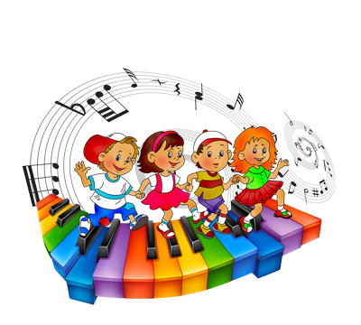В больших городах с богатой музыкальной и театральной культурой есть театры, концертные залы, которые непосредственно занимаются этой деятельностью. В нашем городе таким учреждением является Детская школа искусств. Преподаватели школы ежегодно 2 раза в год организуют концерты детской филармонии для детей дошкольников с целью пропаганды музыкального искусства, а так же привлечения новых учащихся. Мы уже давно сотрудничаем со школой искусств, многие наши выпускники стали ее учащимися или уже окончили школу.

В.А. Сухомлинский (великий русский педагог) отмечал: «Если в раннем детстве донести до сердца красоту музыкального произведения, если в звуках ребенок почувствует многогранные оттенки человеческих чувств,он поднимется на такую ступеньку культуры, которая не может быть достигнута никакими другими средствами».

Слушая профессиональных исполнителей или начинающих музыкантов, вокалистов наши дети знакомятся с лучшими произведениями русской и западной классики различных стилей и эпох в «живом» исполнении, услышат «живой» голос различных музыкальных инструментов. Таким образом, у детей пробуждается интерес к тому, чтобы самим научиться владеть полюбившимся, понравившимся инструментом.

Организаторы и ведущие филармонических концертов в доступной и интересной форме рассказывают о тех музыкальных инструментах, на которых можно научиться играть в Школе искусств, их очень много.

Игра на музыкальных инструментах всегда привлекала ребенка, «живой» звук музыкальных инструментов особым образом влияет на душу человека.

В детском саду на музыкальных занятиях по программе музыкального руководителя отводится место игре на детских музыкальных инструментах. Дети с удовольствием играют на колокольчиках, ложках, бубнах, металлофонах и других инструментах. Много раз я замечала, как дети с интересом наблюдают за моей игрой на фортепиано, как сами стремятся дотронуться до клавиши, чтобы ощутить и услышать звуки, исходящие из-под их пальчиков.

Весной, примерно в апреле, мы вновь пойдем на концерт Детской филармонии в Школу искусств. Может к тому времени ваши дети, дорогие родители, смогут сделать для себя какой-то выбор, а вы, пожалуйста, прислушайтесь к нему и не оставьте без внимания. Вот что такое филармония.

*Музыкальный руководитель Тимохова М.Н.*

*Декабрь 2016 г.*